Утверждена
постановлением администрации
Устьянского муниципального округа Архангельской области

от 15 мая 2023 года № 953

Схема
размещения нестационарного торгового объекта
п.Костылево

Условный номер земельного участка 29:18:100502:ЗУ1
Площадь земельного участка |  | 30 | м²
Обозначение  характерных точек границ | Координаты, м
Обозначение  характерных точек границ | X |  |  | Y
1 | 2 |  |  | 3
:ЗУ1
1 | 262479,74 |  |  | 3356693,74
2 | 262484,64 |  |  | 3356692,76
3 | 262485,82 |  |  | 3356698,63
4 | 262480,92 |  |  | 3356699,62

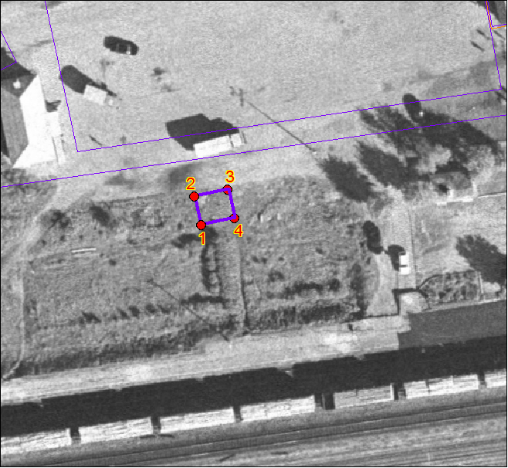

Масштаб 1: | 500
Условные обозначения:

29:18:100502:14 - обозначение земельного участка
- граница существующих земельных участков
Система координат МСК-29

